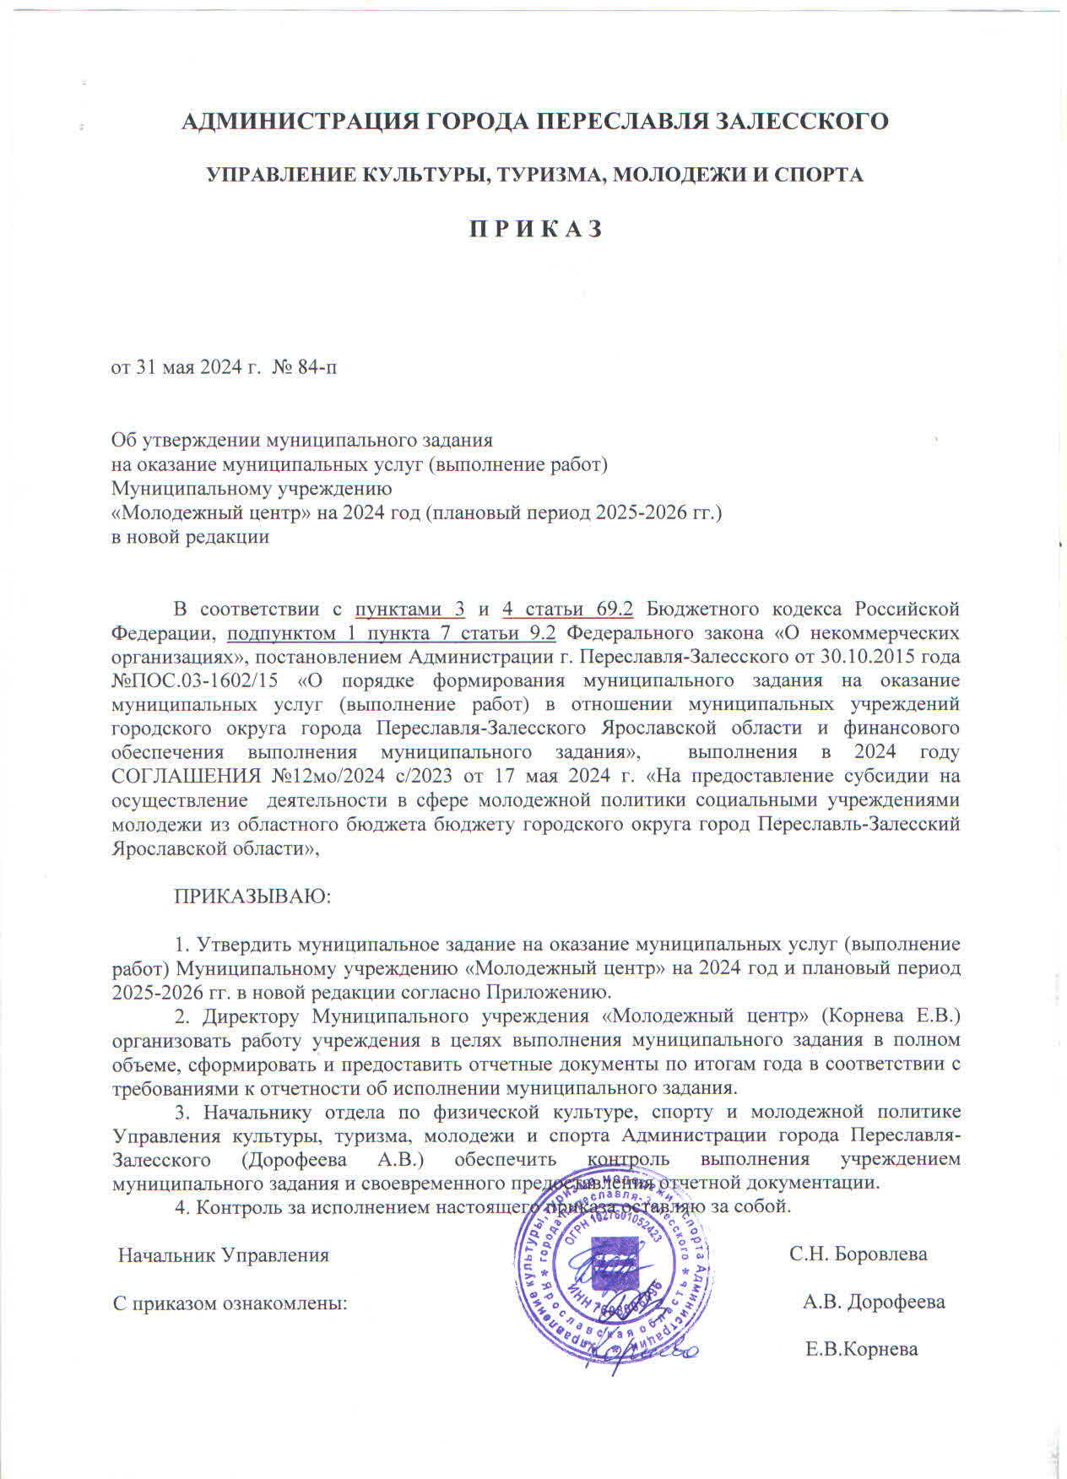
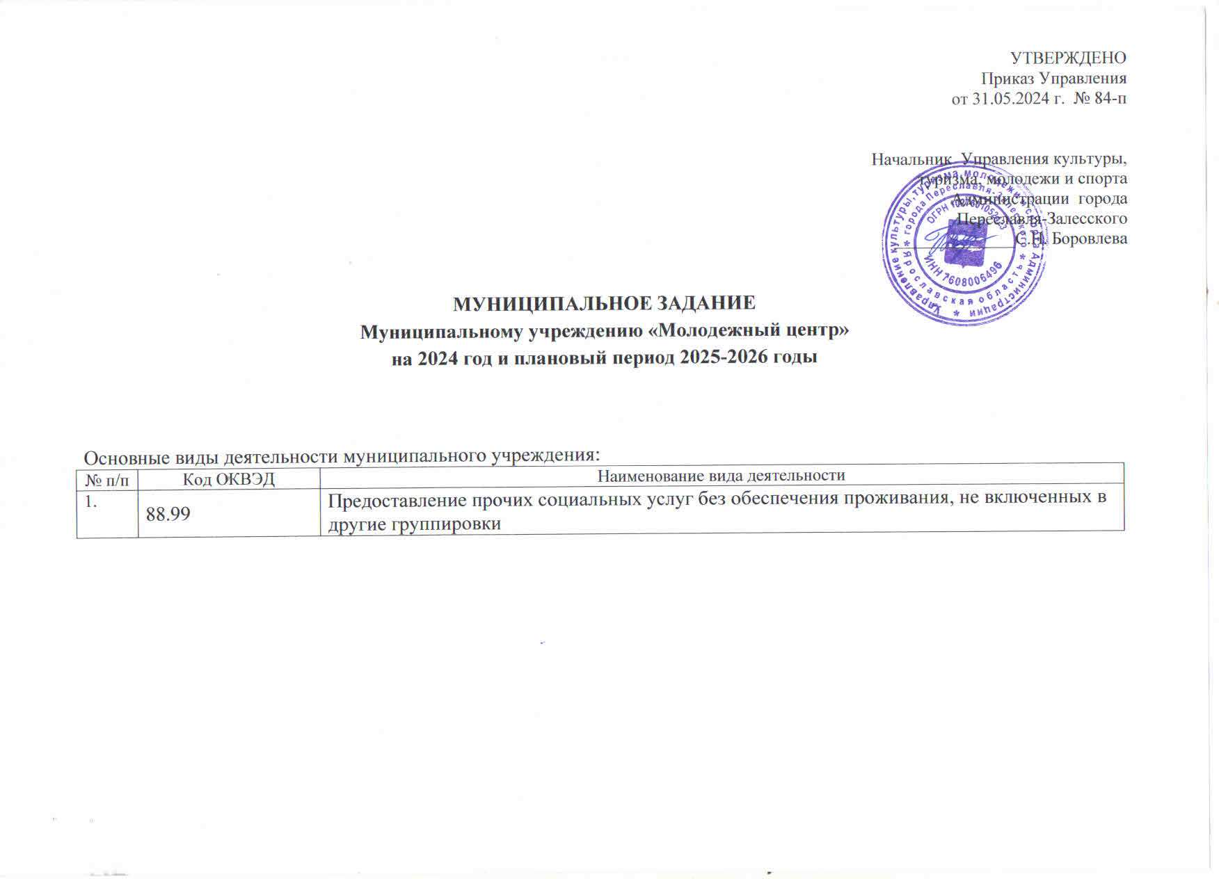

Часть 1. Сведения об оказываемых муниципальных услугах
Учреждение услуги не оказывает.
Часть 2. Сведения о выполняемых работах
Раздел 1.
Наименование работы | Организация мероприятий, направленных на профилактику асоциального и деструктивного поведения подростков и молодежи, поддержка детей и молодежи, находящейся в социально-опасном положении
Код работы по базовому (отраслевому) перечню | 0025
Категории потребителей работы | Физические лица
- Показатели качества работы
Уникальный номер реестровой записи | Содержание работы | Условия (формы) выполнения работы | Показатели качества работы |  | Значение показателя качества работы
Уникальный номер реестровой записи | Содержание работы | Условия (формы) выполнения работы | наименование показателя | единица измерения | 2024 год |  | 2025 год |  | 2026 год
1 | 2 | 3 | 4 | 5 | 6 |  | 7 |  | 8
841110.P.76.1.00250010001 | - профилактика асоциального и деструктивного поведения подростков и молодежи,  - поддержка детей и молодежи, находящейся в социально-опасном положении | очное | количество участников | человек | 2000 |  | 2000 |  | 2000
Допустимые (возможные) отклонения от установленных показателей качества |  |  |  | % | 5 |  | 5 |  | 5
- Показатели объема работы
Уникальный номер реестровой записи | Содержание работы | Условия (формы) выполнения работы | Показатели объема работы |  | Значение показателя объема работы
Уникальный номер реестровой записи | Содержание работы | Условия (формы) выполнения работы | наименование показателя | единица измерения | 2024 год | 2025 год |  | 2026 год
1 | 2 | 3 | 4 | 5 | 6 | 7 |  | 8
841110.P.76.1.00250010001 | - профилактика асоциального и деструктивного поведения подростков и молодежи,  - поддержка детей и молодежи, находящейся в социально-опасном положении | очное | количество мероприятий | единица | 680 | 580 |  | 580
Допустимые (возможные) отклонения от установленных показателей объема |  |  |  | % | 5 | 5 |  | 5
- Требования к условиям, порядку и результатам выполнения работы в соответствии с техническим заданием (приложение 1).

Раздел 2.

Наименование работы | Организация досуга детей, подростков и молодежи
Код работы по базовому (отраслевому) перечню | 0035
Категории потребителей работы | Физические лица

- Показатели качества работы
Уникальный номер реестровой записи | Содержание работы | Условия (формы) выполнения работы | Показатели качества работы |  | Значение показателя качества работы
Уникальный номер реестровой записи | Содержание работы | Условия (формы) выполнения работы | наименование показателя | единица измерения | 2024 год | 2025 год | 2026 год
1 | 2 | 3 | 4 | 5 | 6 | 7 | 8
841110.Р.76.1.00350001001 | Культурно-досуговые, спортивно-массовые мероприятия | очное | количество участников | человек | 2100 | 2100 | 2100
Допустимые (возможные) отклонения от установленных показателей качества |  |  |  | % | 5 | 5 | 5

- Показатели объема работы
Уникальный номер реестровой записи | Содержание работы | Условия (формы) выполнения работы | Показатели объема работы |  | Значение показателя объема работы
Уникальный номер реестровой записи | Содержание работы | Условия (формы) выполнения работы | наименование показателя | единица измерения | 2024 год | 2025 год | 2026 год
1 | 2 | 3 | 4 | 5 | 6 | 7 | 8
889900.Р.76.1.00350050002 | Культурно-досуговые, спортивно-массовые мероприятия | очное | количество мероприятий | единица | 115 | 115 | 115
Допустимые (возможные) отклонения от установленных показателей объема |  |  |  | % | 5 | 5 | 5
- Требования к условиям, порядку и результатам выполнения работы в соответствии с техническим заданием (приложение 2).

Раздел 3.
наименование работы | Организация мероприятий в сфере молодежной политики, направленных на формирование системы развития талантливой и инициативной молодежи, создание условий для самореализации подростков и молодежи, развитие творческого, профессионального, интеллектуального потенциалов подростков и молодежи
Код работы по базовому (отраслевому) перечню | 0038
Категории потребителей работы | Физические лица от 14 до 35 лет
- Показатели качества работы
Уникальный номер реестровой записи | Содержание работы | Условия (формы) выполнения работы | Показатели качества работы |  | Значение показателя качества работы
Уникальный номер реестровой записи | Содержание работы | Условия (формы) выполнения работы | наименование показателя | единица измерения | 2024 год | 2025 год | 2026 год
1 | 2 | 3 | 4 | 5 | 6 | 7 | 8
841110.Р.76.1.00380001001 | - формирование системы развития талантливой и инициативной молодежи,  - создание условий для самореализации подростков и молодежи,  - развитие творческого, профессионального, интеллектуального потенциалов подростков и молодежи | очное | количество участников | человек | 1050 | 990 | 990
Допустимые (возможные) отклонения от установленных показателей качества |  |  |  | % | 5 | 5 | 5
- Показатели объема работы
Уникальный номер реестровой записи | Содержание работы | Условия (формы) выполнения работы | Показатели объема работы |  | Значение показателя объема работы
Уникальный номер реестровой записи | Содержание работы | Условия (формы) выполнения работы | наименование показателя | единица измерения | 2024 год | 2025 год |  | 2026 год
1 | 2 | 3 | 4 | 5 | 6 | 7 |  | 8
841110.Р.76.1.00380001001 | - формирование системы развития талантливой и инициативной молодежи,  - создание условий для самореализации подростков и молодежи,  - развитие творческого, профессионального, интеллектуального потенциалов подростков и молодежи | очное | количество мероприятий | единица | 226 | 124 |  | 124
Допустимые (возможные) отклонения от установленных показателей объема |  |  |  | % | 5 | 5 |  | 5
Требования к условиям, порядку и результатам выполнения работы в соответствии с техническим заданием (приложение 4).

Раздел 4.

Наименование работы | Организация мероприятий в сфере молодежной политики, направленных на гражданское и патриотическое воспитание молодежи, воспитание толерантности в молодежной среде, формирование правовых, культурных и нравственных ценностей среди молодежи
Код работы по базовому (отраслевому) перечню | 0041
Категории потребителей работы | Физические лица от 14 до 35 лет
- Показатели качества работы
Уникальный номер реестровой записи | Содержание работы | Условия (формы) выполнения работы | Показатели качества работы |  | Значение показателя качества работы
Уникальный номер реестровой записи | Содержание работы | Условия (формы) выполнения работы | наименование показателя | единица измерения | 2024 год | 2025 год | 2026 год
1 | 2 | 3 | 4 | 5 | 6 | 7 | 8
841110.Р.76.1.00410001001 | -гражданское и патриотическое воспитание молодежи,  - воспитание толерантности в молодежной среде,  - формирование правовых, культурных и нравственных ценностей среди молодежи | очное | количество участников | человек | 1450 | 1450 | 1450
Допустимые (возможные) отклонения от установленных показателей качества |  |  |  | % | 5 | 5 | 5
- Показатели объема работы
Уникальный номер реестровой записи | Содержание работы | Условия (формы) выполнения работы | Показатели объема работы |  | Значение показателя объема работы
Уникальный номер реестровой записи | Содержание работы | Условия (формы) выполнения работы | наименование показателя | единица измерения | 2024 год | 2025 год | 2026 год
1 | 2 | 3 | 4 | 5 | 6 | 7 | 8
841110.Р.76.1.00410001001 | -гражданское и патриотическое воспитание молодежи,  - воспитание толерантности в молодежной среде,  - формирование правовых, культурных и нравственных ценностей среди молодежи | очное | количество мероприятий | единица | 566 | 520 | 520
Допустимые (возможные) отклонения от установленных показателей объема |  |  |  | % | 5 | 5 | 5
- Требования к условиям, порядку и результатам выполнения работы в соответствии с техническим заданием (приложение 5).

Раздел 5.
Наименование работы | Организация мероприятий в сфере молодежной политики, направленных на вовлечение молодежи в инновационную, предпринимательскую, добровольческую деятельность, а также на развитие гражданской активности молодежи и формирование здорового образа жизни
Код работы по базовому (отраслевому) перечню | 0010
Категории потребителей работы | Физические лица
- Показатели качества работы
Уникальный номер реестровой записи | Содержание работы | Условия (формы) выполнения работы | Показатели качества работы |  | Значение показателя качества работы
Уникальный номер реестровой записи | Содержание работы | Условия (формы) выполнения работы | наименование показателя | единица измерения | 2024 год | 2025 год | 2026 год
1 | 2 | 3 | 4 | 5 | 6 | 7 | 8
841110.P.76.0010001001 | -вовлечение молодежи в инновационную, предпринимательскую, добровольческую деятельность,  - развитие гражданской активности молодежи,  - формирование здорового образа жизни | очное | количество участников | человек | 4500 | 4500 | 4500
Допустимые (возможные) отклонения от установленных показателей качества |  |  |  | % | 5 | 5 | 5
- Показатели объема работы
Уникальный номер реестровой записи | Содержание работы | Условия (формы) выполнения работы | Показатели объема работы |  | Значение показателя объема работы
Уникальный номер реестровой записи | Содержание работы | Условия (формы) выполнения работы | наименование показателя | единица измерения | 2024 год | 2025 год | 2026 год
1 | 2 | 3 | 4 | 5 | 6 | 7 | 8
841110.P.76.0010001001 | -вовлечение молодежи в инновационную, предпринимательскую, добровольческую деятельность,  - развитие гражданской активности молодежи,  - формирование здорового образа жизни | очное | количество мероприятий | единица | 791 | 460 | 460
Допустимые (возможные) отклонения от установленных показателей объема |  |  |  | % | 5 | 5 | 5
- Требования к условиям, порядку и результатам выполнения работы в соответствии с техническим заданием (приложение 6).

Раздел 6.
Наименование работы | Ведение информационных ресурсов и баз данных
Код работы по базовому (отраслевому) перечню | 0011
Категории потребителей работы | Физические лица
- Показатели качества работы
Уникальный номер реестровой записи | Содержание работы | Условия (формы) выполнения работы | Показатели качества работы |  | Значение показателя качества работы
Уникальный номер реестровой записи | Содержание работы | Условия (формы) выполнения работы | наименование показателя | единица измерения | 2024 год | 2025 год | 2026 год
1 | 2 | 3 | 4 | 5 | 6 | 7 | 8
631100.Р.76.1.00110060001 | не установлено | не установлены | Доля проведенных в установленные сроки мероприятий | % | 100 | 100 | 100
631100.Р.76.1.00110060001 | не установлено | не установлены | Степень сохранения информационных ресурсов в актуальном состоянии | % | 100 | 100 | 100
Допустимые (возможные) отклонения от установленных показателей качества |  |  |  | % | 5 | 5 | 5
- Показатели объема работы
Уникальный номер реестровой записи | Содержание работы | Условия (формы) выполнения работы | Показатели объема работы |  | Значение показателя объема работы
Уникальный номер реестровой записи | Содержание работы | Условия (формы) выполнения работы | наименование показателя | единица измерения | 2024 год | 2025 год | 2026 год
1 | 2 | 3 | 4 | 5 | 6 | 7 | 8
631100.Р.76.1.00110060001 | не установлено | не установлены | Количество записей | ед. | 865 | 300 | 300
631100.Р.76.1.00110060001 | не установлено | не установлены | Количество информационных ресурсов и баз данных | ед. | 3 | 3 | 3
Допустимые (возможные) отклонения от установленных показателей объема |  |  |  | % | 5 | 5 | 5
- Требования к условиям, порядку и результатам выполнения работы в соответствии с техническим заданием (приложение 7).

Часть 3. Прочие сведения о муниципальном задании

№ п\п | Наименование | Требования
1. | Основания для приостановления выполнения муниципального задания | в случае выявления нарушений учредителем во время контрольных мероприятий:  - при невыполнении требований, установленных базовыми требованиями к предоставлению муниципальных услуг;  - при обнаружении недостоверных или искаженных данных в отчетных документах
1. |  | чрезвычайные ситуации (пожар, авария и др.)
1. |  | окончание периода, на который выданы (лишение) разрешительные документы на осуществление соответствующих видов деятельности (лицензий, свидетельств об аккредитации, аттестации и пр.)
2. | Основания для досрочного прекращения выполнения муниципального задания | ликвидация (реорганизация) учреждения
2. |  | перераспределение полномочий, повлекшее исключение из компетенции бюджетного учреждения, органа местного самоуправления полномочий по оказанию муниципальной услуги (выполнению работы)
2. |  | исключение муниципальной услуги (работы) из Ведомственного перечня муниципальных услуг и работ, оказываемых и выполняемых подведомственными учреждениями Управления культуры, туризма, молодежи и спорта Администрации города Переславля-Залесского
2. |  | иные предусмотренные нормативными правовыми актами случаи, влекущие за собой невозможность оказания муниципальной услуги (выполнения работы), не устранимую в краткосрочной перспективе
3. | Порядок контроля учредителем выполнения муниципального задания | Формы контроля | Периодичность
3. |  | выездная проверка | – в соответствии с планом-графиком проведения выездных проверок, но не реже двух раз в год;
3. |  | выездная проверка | – по мере необходимости (в случае поступления обоснованных жалоб потребителей, предписаний правоохранительных органов)
3. |  | камеральная проверка | по мере поступления отчетности о выполнении муниципального задания
4. | Требования к отчетности о выполнении муниципального задания | В соответствии с Порядком формирования муниципального задания на оказание муниципальных услуг (выполнение работ) в отношении муниципальных учреждений городского округа г. Переславля-Залесского и финансовом обеспечении выполнения муниципального задания, утвержденным Постановлением Администрации г. Переславля-Залесского от 30.10.2015 № ПОС.03-1602/15
4.1. | Периодичность представления отчетов о выполнении муниципального задания | ежеквартально
4.2. | Сроки представления отчетов о выполнении муниципального задания | До 15 числа месяца, следующего за отчетным
4.3. | Дополнительные формы отчетности о выполнении муниципального задания | Не установлены
4.4. | Иные требования к отчетности о выполнении муниципального задания | Не установлены
5. | Иные требования, связанные с выполнением муниципального задания | Допустимое (возможное) отклонение от установленных показателей объема муниципальных услуг (работ) в целом, в пределах которых муниципальное задание считается выполненным, составляет 5 %.

Приложение 1 к муниципальному заданию
МУ «Молодёжный центр» на 2024 год

наименование работы | Организация мероприятий, направленных на профилактику асоциального и деструктивного поведения подростков и молодежи, поддержка детей и молодежи, находящейся в социально-опасном положении | Организация досуга детей, подростков и молодежи | Организация мероприятий в сфере молодежной политики, направленных на формирование системы развития талантливой и инициативной молодежи, создание условий для самореализации подростков и молодежи, развитие творческого, профессионального, интеллектуального потенциалов подростков и молодежи. | Организация мероприятий в сфере молодежной политики, направленных на гражданское и патриотическое воспитание молодежи, воспитание толерантности в молодежной среде, формирование правовых, культурных и нравственных ценностей среди молодежи. | Организация мероприятий в сфере молодежной политики, направленных на вовлечение молодежи в инновационную, предпринимательскую, добровольческую деятельность, а также на развитие гражданской активности молодежи и формирование здорового образа жизни | Ведение информационных ресурсов и баз данных
потребители работы | Физические лица от 14 до 35 лет
порядок оказания муниципальной работы | Информирование получателя работы осуществляется через СМИ, интернет, информационные стенды в образовательных учреждениях, культурно-спортивных центрах, непосредственно при предоставлении работы, то есть любым способом, предусмотренным законодательством Российской Федерации и обеспечивающим ее доступность для получателей работы.  Обновление информации на информационных стендах должно происходить не реже 1 раза в месяц.
порядок оказания муниципальной работы | Информационные листы должны содержать информацию:  - о наличии данной муниципальной работы;  - о предстоящих групповых занятиях и возможности участия в них;  - о предстоящих массовых мероприятиях и возможности участия в них.  Поставщики работы обязаны довести сведения до получателей работы свое наименование, местонахождение и режим работы.  Получатель работы вправе запросить в учреждении представление необходимой и достоверной информации о работе, обеспечивающей их компетентный выбор. |  |  | Информация по оказанию работы включает в себя:  - месторасположение Учреждения, график приема получателей, номера телефонов для справок;  - перечень лиц, имеющих право на получение работы и требования, предъявляемые к ним;  - описание процедуры оказания работы в текстовом виде;  - перечень, названия, формы и источники происхождения документов, требуемых с заявителя при оказании работы, а также образцы их заполнения;  - извлечения из нормативных правовых актов, регламентирующих оказание работы.  Учреждение обязано довести до сведения граждан полную информацию об оказываемой работе. |  | Информация по оказанию работы включает в себя:  - ведение информационных ресурсов и баз данных
Порядок (содержание) выполнения работы | - проведение индивидуальной работы по вопросам профилактики конфликтов, правонарушений, зависимостей в молодежной среде и по вопросам формирования ЗОЖ;  - реализация групповых и массовых мероприятий по:  - вопросам профилактики конфликтов в молодежной среде;  - вопросам профилактики правонарушений в молодежной среде;  - вопросам профилактики зависимостей в молодежной среде;  - формированию ЗОЖ в молодежной среде;  - формированию информационной безопасности в молодежной среде. | Организация молодежных мероприятий по различным направлениям (досуговые, культурно-массовые, творческие, гражданско-патриотические, спортивные и др.);  - реализация комплекса мероприятий, направленных на формирование патриотизма и гражданственности и на пропаганду ЗОЖ;  - развитие и поддержка молодежного общественного движения;  - выявление и поддержка молодежных социально-значимых инициатив. | Профессиональное самоопределение:  - Информирование заинтересованных организаций о действующих программах, проводимых мероприятиях;  - Распространение положения о мероприятии не менее чем за три недели до начала мероприятия;  - Выбор целевой группы;  - Договоренность о месте и времени проведения мероприятия;  - Прибытие к месту проведения мероприятия;  - Проведение мероприятия;  - Оценка эффективности проведенного мероприятия путем опроса его участников;  - Оформление отчета о проведении мероприятия;  - Распространение информационных материалов во время проведения мероприятий, акций и т.д.;  - Подготовка материалов и сообщений о проведенных мероприятиях для СМИ и Интернет сайтов.  Трудоустройство молодежи:  - поиск работодателей, готовых организовать временные рабочие места для молодёжи;  - создание временных рабочих мест на базе учреждений, организаций, индивидуальных предпринимателей города Переславля-Залесского;  - информирование молодых граждан о наличии свободных вакансий;  - прием заявок на временное трудоустройство от молодых граждан;  - распределение временных рабочих мест;  - оформление и прием документов;  - ведение записей в трудовых книжках;  - проведение вводного инструктажа и инструктажа на рабочем месте;  - информационно-методическая деятельность в сфере временной занятости молодежи. | - Очные консультации (индивидуальные);  - Диагностические обследования (индивидуальные);  - осуществление комплексной диагностики, реабилитации и социальной адаптации ребенка с целью подготовки его к устройству на воспитание в семью;  - оказание индивидуально-ориентированной педагогической, психологической, социальной, юридической помощи опекунским семьям в решении наиболее сложных задач развития, обучения, социализации воспитанников.  - Проведение исследований (анкетирование, опрос);  - Разработка методических материалов (сценарии, положения и т.д.);  - Разработка информационных материалов (буклеты, листовки);  - Разработка программ. | - консультирование граждан в возрасте от 14 до 35 лет об особенностях осуществления добровольческой (волонтерской) деятельности, процедуре получения «Личной книжки волонтера», получения выписки из базы данных о возможных вариантах добровольческой (волонтерской) деятельности.  - популяризация добровольческой (волонтерской) деятельности молодежи на территории города Переславля-Залесского Ярославской области, информирование молодежи о перспективах в сфере добровольчества. | -
Требования к материально-техническому обеспечению | Помещение для выполнения муниципальной работы обеспечивается необходимым оборудованием (средствами электронно-вычислительной техники, средствами связи, включая сеть Интернет, оргтехникой (факс, сканер, принтер), аудио- и видеотехникой), канцелярскими принадлежностями, информационными и методическими материалами, наглядной информацией, стульями и столами, средствами пожаротушения и оповещения о возникновении чрезвычайной ситуации.
Требования к персоналу | Основаны на:  - Постановлении Правительства Ярославской области от 10.12.2008 №645-п «Об оплате труда работников государственных учреждений сферы молодёжной политики Ярославской области»;  - Постановлении Администрации города Переславля-Залесского от 09.07.2021 № ПОС.03-1331/21 «Об оплате труда работников муниципальных учреждений сферы молодежной политики городского округа город Переславль-Залесский Ярославской области».
Требования к персоналу | Количество специалистов с наименованием должности, необходимых для предоставления работы:
Требования к персоналу | - заведующий отделом социальной помощи и поддержки молодежи  - 0,75 ставки  - педагог-психолог – 2 ставки  - специалист по организации работы 1 ставка | - заведующий отделом гражданского, патриотического воспитания и организации досуга подростков и молодежи – 0,25 ставки  - специалист по организации работы 1 ставка | - заведующий отделом социальной помощи и поддержки молодежи  - 0,25 ставки  - специалист по организации работы 1 ставка  - заведующий отделом психолого-педагогической помощи поддержки молодежи 0,25  - специалист по организации работы с молодежью - 0,25 ставки | - заведующий отделом психолого-педагогической помощи поддержки молодежи 0,75 ставки  - начальник отдела гражданского, патриотического воспитания и организации досуга подростков и молодежи – 0, 5 ставки  - педагог-психолог – 2 ставки  - социальный педагог – 0,5 ставки | - заведующий отделом гражданского, патриотического воспитания и организации досуга подростков и молодежи – 0,25 ставки  - специалист по организации работы 1 ставка  - социальный педагог – 0,5 ставки  - специалист по организации работы с молодежью 1,75 ставка | - специалист по организации работы с молодежью 1 ставка  - специалист по организации работы 1 ставка
Показатели объема работы | Количество мероприятий (1785) |  |  |  |  | Количество записей  (395)
Показатели объема работы |  |  |  |  |  | Количество информационных ресурсов и баз данных (5)
Показатели качества выполнения работы | Количество участников (10 650) |  |  |  |  | Доля проведенных в установленные сроки мероприятий (100%)
Показатели качества выполнения работы |  |  |  |  |  | Степень сохранения информационных ресурсов в актуальном состоянии (100%)

